1º DE ESO
DEL 18 AL 29DE MAYO

Buenos días a todos y a todas, espero que estéis bien y que estéis con ganas y energía para realizar el ejercicio que os voy a proponer.
Pero antes del ejercicio tenemos que dar un apartado para ver la pequeña teoría que tiene. Seguimos con el tema de simetría, ahora vamos a ver el segundo apartado la simetría central o radial
¡¡¡¡VAMOS ALLA…MANOS A LA OBRA!!!!
En primer lugar, copia o imprime este apartado y el ejercicio en tu cuaderno:

APUNTES

2. Simetría central o radial
La simetría central aparece cuando los elementos iguales de una figura equidistan, es decir, se encuentran a igual distancia, pero opuestos, de un punto que es el centro de simetría.

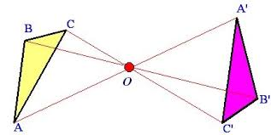
Para hacer la figura simétrica a la amarilla se pasan rectas que pase por el centro de simetría y se lleva la distancia que hay desde cada punto al centro de simetría hacia el otro lado en la recta correspondiente.
En este ejemplo la figura rosa es simétrica, (por simetría central) a la figura amarilla.
Este video es muy claro para comprender como se hace:
https://www.youtube.com/watch?v=W1jYhe3z_Mc

Cuando se realiza una simetría radial dentro de una circunferencia es más sencillo, porque parte de las medidas ya están trasladadas.

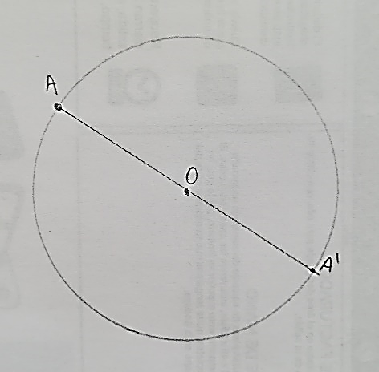
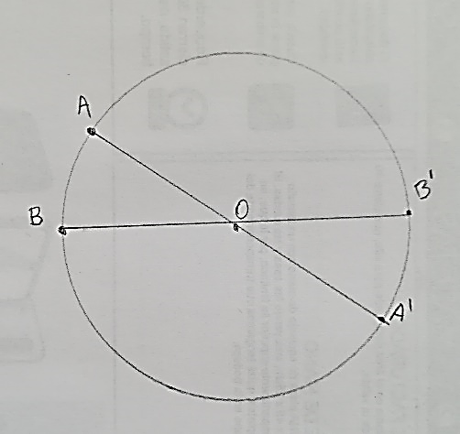
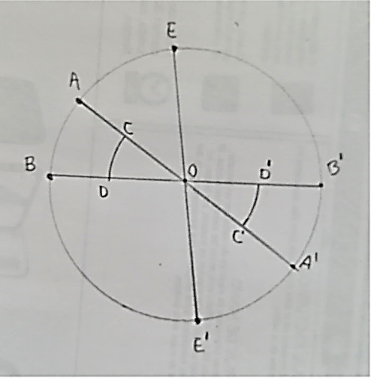

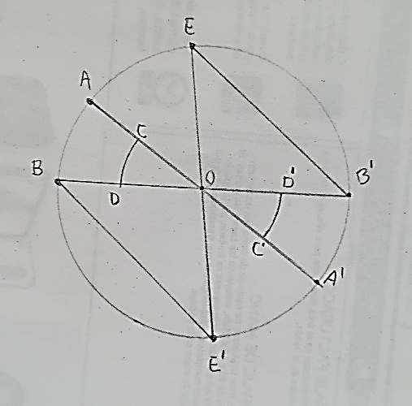
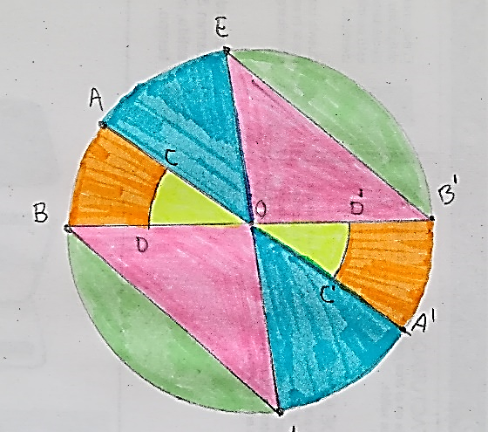
EJERCICIO

SIMETRÍA CENTRAL DENTRO DE UNA CIRCUNFERENCIA
Este trabajo consiste en realizar una composición libre simétrica central dentro de una circunferencia

Pautas de realización:
- Este ejercicio se realizará en una lámina o folio en el que previamente has realizado un recuadro a 1cm de los bordes del papel.
- Puedes situar la hoja en sentido vertical o en horizontal.
- Traza una circunferencia en medio de la hoja de 9cm de radio. (Si tu compás no te permite esta apertura hazla más pequeña)
- Toma como centro de simetría el centro de la circunferencia.
- Crea formas y dibuja sus correspondientes formas simétricas
- Repasa las líneas con el rotulador calibrado 0,4 y colorea cada forma y sus simétrica del mismo color con lápices de madera y/o rotuladores Fíjate bien en cual es la parte simétrica central, no la confundas con una simetría axial

Este ejercicio se calificará como uno de los que se entregan en clase. Para que lo pueda calificar tienes que enviarme una foto a mi contacto de la Weebly antes del 29 de mayo. Que no se te olvide poner en el correo tu nombre y apellidos y curso.
Estos son algunos ejemplos de este ejercicio:

